E. M. DE E. FUNDAMENTAL ANTONINA WALDEVINO DOS SANTOS
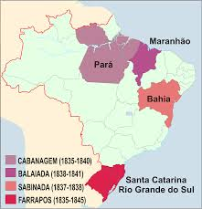
GESTORA: HOSANA RAMOS
PROFESSOR: Leonardo Silva – 5º ano: DATA: 23 / 03 / 2015.

DISCIPLINA: HISTÓRIA

As Revoltas do Período Regencial Brasileiro

O período regencial foi um período muito turbulento na história do Brasil. A abdicação de D. Pedro I, associado a insatisfações políticas e econômicas que atravessavam o país, fizeram estourar várias revoltas, a maioria com tendências separatistas, que colocaram em risco a unidade nacional. Neste sentido, conheça 4 revoltas do período regencial brasileiro. A maior parte das revoltas foram sufocadas pelas forças do governo, com exceção da Revolução Farroupilha, que terminou mediante negociação.
Para entender melhor o contexto em que ocorreu estas revoltas, sugerimos a leitura do Resumo: Período Regencial. Através deste resumo, você vai conhecer a situação do povo na década de 1830, as mudanças econômicas e os grupos políticos que disputavam o poder.

Cabanagem
A Cabanagem ocorreu na província do Pará, de 1835 a 1840. Seu nome deriva das cabanas construídas às margens dos rios, onde vivia a maior parte da população. Os principais líderes foram Félix Malcher, Francisco Vinagre e Eduardo Angelim. As causas principais foram a revolta dos liberais contra o presidente nomeado pelo governo regencial e a situação de miséria dos cabanos. A revolta resultou no domínio sobre Belém durante um ano e lutas no interior do Pará. Além disso, acarretou a morte de 40% da população da província.

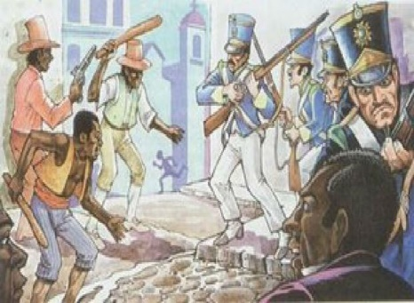

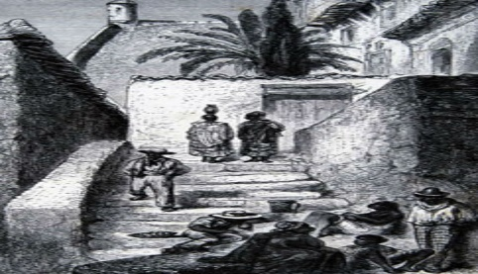
Sabinada
A Sabinada ocorreu na província da Bahia, de 1837 a 1838. Seu nome se originou do líder do movimento, o médico Francisco Sabino.
A causa principal foi a insatisfação com as autoridades impostas pelos regentes na província. A revolta resultou na organização da República Bahiense.

Balaiada
A Balaiada ocorreu na província do Maranhão, de 1838 a 1841. Seu nome deriva do fato que parte dos revoltosos eram fabricantes de balaios. Os principais líderes foram Manuel “Balaio”, Raimundo Gomes e Cosme. As causas principais foram a insatisfação com o presidente nomeado pelos regentes e as precárias condições de vida dos vaqueiros, fazedores de balaios e escravos. A revolta resultou na conquista da vila de Caxias e na anistia dos revoltosos.

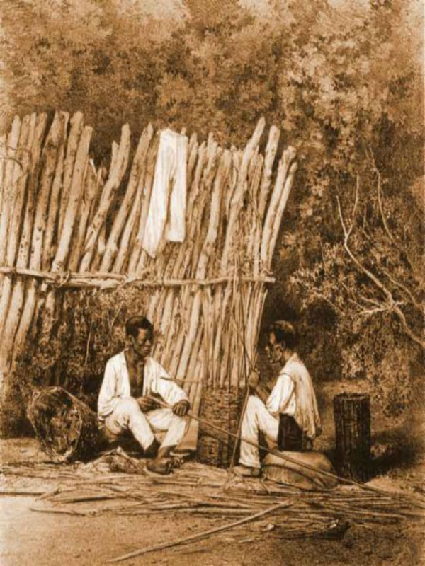

Revolução Farroupilha
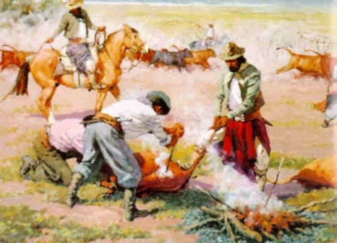
A Revolução Farroupilha ocorreu na província do Rio Grande do Sul, de 1835 a 1845. Seu nome se originou dos precários trajes dos revoltosos. Seus principais líderes foram Bento Gonçalves e Giuseppe Garibaldi. As causas principais foram os altos impostos sobre produtos gaúchos e exigência por mudanças políticas. A revolta resultou na criação da República Rio-Grandense, no Rio Grande do Sul e na República Juliana, em Santa Catarina. Os revoltosos foram anistiados.

